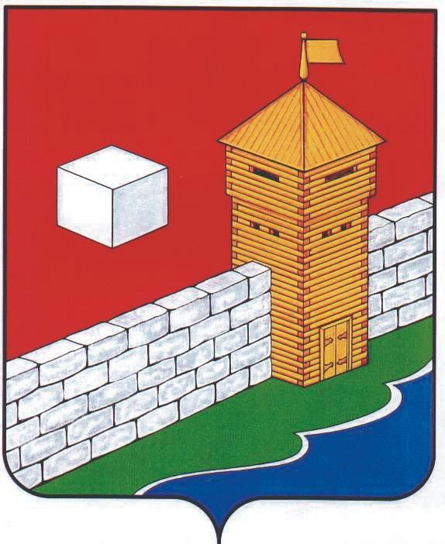
УПФР в Еткульском районе
Челябинской области
2-12-42, www.admetkul.ru

Почти 45 тыс. южноуральцев получают компенсационную выплату
по уходу за нетрудоспособными лицами

В Еткульском районе Челябинской области компенсационную выплату по уходу за нетрудоспособными лицами получают 492 человека. Размер такой ежемесячной выплаты с учётом уральского районного коэффициента 15 % составляет 1 380 рублей.
Напомним, что к нетрудоспособным гражданам, уход за которыми даёт право на установление такой выплаты, относятся: инвалиды 1-ой группы, дети-инвалиды в возрасте до 18 лет; престарелые, нуждающиеся по заключению лечебного учреждения в постоянном постороннем уходе; пенсионеры, достигшие возраста 80 лет.
Оформить компенсационную выплату могут только трудоспособные граждане, которые не работают и не получают пособие по безработице. Эта выплата устанавливается независимо от родственных отношений этих людей и факта совместного проживания. Главное, чтобы они осуществляли за ними уход. Отметим, что объём всех обязанностей определяет сам человек, нуждающийся в уходе. Например, это может быть уборка в квартире, покупка продуктов и лекарств, приготовление пищи и оказание другой помощи.
Для оформления выплаты нужно обратиться в управление ПФР по месту жительства нетрудоспособного. Несмотря на то, что выплата полагается человеку, осуществляющему уход, выплачивается она нетрудоспособному лицу вместе с пенсией. Затем он сам распоряжается полученной суммой.
Для назначения компенсационной выплаты необходимо подать в УПФР заявления: их пишут и нетрудоспособный гражданин, и тот человек, который осуществляет уход.
Также гражданин, осуществляющий уход, должен предоставить: паспорт и трудовую книжку; справку органа, осуществляющего выплату пенсии о том, что пенсия ему не назначалась*; справку органа службы занятости о неполучении им пособия по безработице*. Если уходом занимается школьник старше 14 лет или студент, то необходима справка образовательного учреждения, подтверждающая факт его обучения по очной форме.
От нетрудоспособного человека нужны следующие документы: паспорт и трудовая книжка; заключение лечебного учреждения о нуждаемости престарелого человека в постоянном постороннем уходе. Кроме того, если такой гражданин является получателем пенсии по линии силовых ведомств и по линии ПФР, то ему необходимо предоставить справку из этого военного органа о неназначении компенсационной выплаты*.

* Эти документы УПФР запрашивает самостоятельно, но нетрудоспособный гражданин вправе предоставить их по собственной инициативе.

18.10.2012

